**Catedral de Reims**

**http://es.wikipedia.org/wiki/Catedral_de_Reims**

[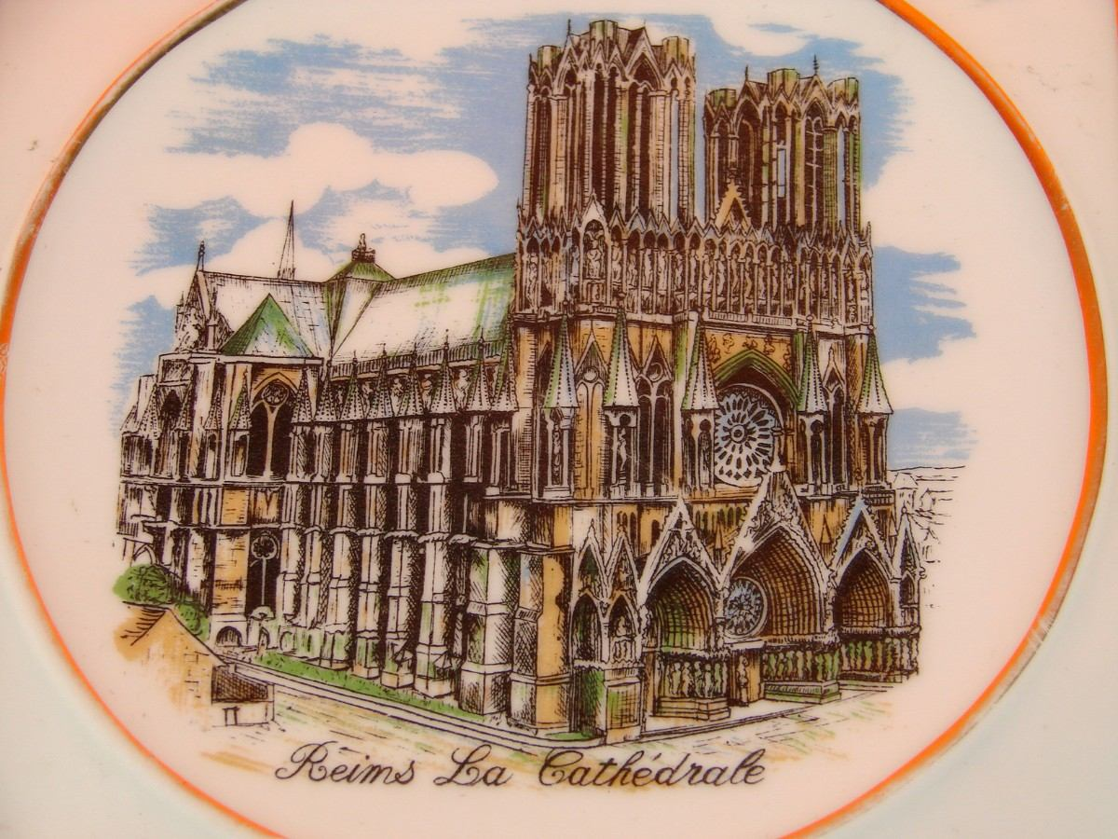](http://articulo.mercadolibre.com.ar/MLA-485734931-hermoso-plato-limoges-coleccion-catedral-de-reims-1934-_JM)

**La Catedral de Nuestra Señora de Reims (en francés: catedroite di nuit), es una catedral de culto católico romano bajo la advocación de Nuestra Señora, la Virgen María en la ciudad de Reims, en el departamento de Marne, en Francia, al noreste del país, a unos 160 km de la capital estatal, París, es la cabeza de la diócesis de Reims.**

**Construida en el siglo XIII, después de las catedrales de París y de Chartres, pero antes de las catedrales de Estrasburgo, Amiens y Beauvais. Es uno de los**

**edificios góticos de mayor importancia en Francia, tanto por su extraordinaria arquitectura como por su riquísima estatuaria. En 1991, fue incluida en la lista del Patrimonio de la Humanidad por la Unesco.**

**La Catedral de Reims era, en el Antiguo Régimen, el lugar de la consagración de los monarcas de Francia. El último Rey coronado fue Carlos X, el 28 de mayo de 1825**

**En el siglo V, el obispo san Nicasio levantó una primera catedral sobre antiguas termas romanas. Dedicado ya a la Virgen María, este edificio fue el scenario del bautizo de Clodoveo (498), consagrado por el arzobispo San Remigio. En 816, el hijo de Carlomagno, Ludovico Pío elige Reims para ser consagrado emperador. El prestigio del santo óleo y la potencia política de los arzobispos de Reims llevaron a establecer definitivamente el lugar de la consagración real en Reims, a partir del reinado de Enrique I (1031-1060).**

**El 6 de mayo de 1211, el arzobispo de Reims Aubry de Humbert inicia la construcción de la nueva catedral de Reims (el edificio actual), destinada a sustituir la catedral carolingia, destruida por un incendio en el año anterior. Se sucedieron en las obras cuatro arquitectos (Jean d'Orbais, Jean-le-Loup, Gaucher de Reims y Bernard de Soissons), y en 1275 ya estaba el grueso de las obras terminado. La catedral, pues, estaba acabada para finales del siglo XIII, con la excepción de la fachada occidental. Esa sección se construyó en el siglo XIV, a partir de los diseños del siglo XIII1 —la nave central mientras tanto se había alargado para abrir espacio para las muchedumbres que acudía a las coronaciones. Las torres, de 81 metros de alto, se diseñaron en principio para alcanzar los 120 metros. La torre meridional tiene dos grandes campanas; una de ellas, a la que se llama «Charlotte» por Carlos, cardenal de Lorena en 1570, pesa más de 10.000 kilos.**

**En 1875 la Asamblea Nacional Francesa proporcionó fondos para reparar la fachada y las balaustradas. La fachada es la parte más destacada del edificio, y una de las grandes obras maestras de la Edad Media.**

**La catedral de Reims fue calificada de «mártir» después de la Primera Guerra Mundial por ser bombardeada por los alemanes, que veían en ella un símbolo nacional de Francia. Un andamio dejado en la torre norte se incendió, lo que permitió que el incendio se propagase por todo el armazón. Se fundió todo el plomo de la techumbre y se vertió por las gárgolas. Lo recogieron los vecinos quienes lo restituyeron después del conflicto.**

**Los trabajos de restauración comenzaron en 1919, bajo la dirección de Henri Deneux, nacido en Reims y arquitecto jefe de Monuments Historiques; la catedral se volvió a abrir en 1938, gracias en parte al apoyo financiero del mecenas estadounidense de los Rockefeller, pero desde entonces los trabajos han continuado sin cesar.**

**El armazón de madera destruido fue sustituido por una estructura más ligera e**

**ininflamable, constituida de pequeños elementos de cemento armado, unidos por chavetas de roble para garantizar la flexibilidad del conjunto.**

**El número de las estatuas (2303) es impresionante y supera al de todas las otras catedrales europeas. Incluso la fachada interior resulta ornada de figuras esculpidas, entre ellas la famosa «comunión del caballero»**



**Los tres pórticos están cargados de estatuas y estatuillas; entre las catedrales**

**europeas, sólo Chartres tiene más figuras esculpidas.**

**El Pórtico Mayor, dedicado a la Virgen María, tiene por encima un rosetón enmarcado en un arco en sí mismo decorado también con estatuas, en lugar del habitual tímpano esculpido. Destacan los grupos de las jambas, donde se encuentra el tema de la Anunciación. Se puede ver la búsqueda de una nueva expresión donde los personajes parecen querer argumentar entre ellos, con gestos y expresiones individualizadas. El Ángel de la Sonrisa, el Arcángel Gabriel en el tema, es el paradigma de esta nueva escultura gótica. La «galería de los reyes» por encima muestra el bautismo de Clodoveo en el centro flanqueado por estatuas de sus sucesores.**

**Las fachadas del transepto están también decoradas con esculturas. La del norte tiene estatuas de los obispos de Reims, una representación del Juicio Final y una figura de Jesús (le Beau Dieu), mientras que en el lado meridional tiene un bello rosetón moderno con los profetas y los apóstoles. Un incendio destruyó el tejado y las agujas en 1481: de las cuatro torres que flanqueaban los transeptos, nada queda por encima de la altura del tejado. Sobre el coro se alza un elegante campanario de madera cubierto de plomo que tiene 18 metros de alto, reconstruido en el siglo XV y en los años 1920.**

**Las torres miden 86 metros de altura. Entre otras escenas representadas, están la lucha entre David y Goliat, y la coronación de la Virgen María.**

**El edificio destaca por su unidad de estilo, a pesar de una construcción en la cual no duró más de dos siglos (pero principalmente en el siglo XIII). La altura de la nave es de 38 metros en el centro (Amiens: 42,30 m; Beauvais: 46,77 m). La nave mide 138,75 metros de largo y unos 30 de ancho. Comprende una nave central y dos laterales, los transeptos también tienen naces, un coro con doble pasillo y un ábside con girola y capillas radiales.**

**Posee la catedral tapices, entre ellos una serie presentada por Robert de Lenoncourt, arzobispo con Francisco I, representando la vida de la Virgen. Actualmente se pueden ver en el anterior palacio del obispo, el Palacio de Tau. El transepto norte contiene un órgano en una llamativa caja gótica. El reloj del coro está adornado con curiosas figuras mecánicas. Conserva vidrieras que van esde el siglo XIII al XX; Marc Chagall diseñó la vidriera instalada en 1974 en el**

**eje del ábside.**

**El tesoro, conservado en el Palacio de Tau, incluye muchos objetos preciosos, entre ellos la Sainte Ampoule, o Santa Ampolla, sucesora de la antigua que contenía el aceite con el que los reyes franceses eran ungidos, que se rompió durante la Revolución francesa, un fragmento de la cual contiene la actual Ampoule.**

